MEDIDAS DE SUPERFICIE AGRARIAS
Para medir extensiones en el campo se utilizan las llamadas medidas agrarias:
Hectárea
La hectárea equivale al hectómetro cuadrado.
1 Ha = 1 hm2 = 10 000 m²
Área
El área equivale al decámetro cuadrado.
1 a = 1 dam2 = 100 m²
Centiárea
La centiárea equivale al metro cuadrado.
1 ca = 1 m²

Ejercicios como ejemplos
Expresar en centiáreas:
- 5 hm2 + 24 dam2 + 60 dm2 + 72 cm2 =
= 50 000 m2 + 2 400 m2 + 0.60 m2 + 0.0072 m2 =
= 52400.6072 m2 = 52400.6072 ca
- 0.00351 km2 + 4 700 cm2 =
= 3510 m2 + 0.47 m2 = 3510.47 m2 = 3510.47 ca
30.058 hm2 − 3.321 m2 =
= 580 m2 − 3.321 m2 = 576.679 m2 = 576.679 ca

Pasar a hectáreas:
211 943 a
211 943 : 100 = 2 119.43 ha
356 500 m2
356 500 : 10 000 = 35.65 hm2 = 35.65 ha
0.425 km2
0.425 · 100 = 42.5 hm2 = 42.5 ha
8 km2 + 31 hm2 + 50 dam2
8 · 100 + 31 + 50 : 100 = 731.5 hm2 = 831.5 ha
91 m2 33 dm2 10 cm2 =
91 : 10 000 + 33 : 1 000 000 + 10 : 100 000 000=
0.00913310 hm2 = 0.00913310 ha

Hectárea
La hectárea es una medida de superficie agraria.
Una hectárea equivale a un hectómetro cuadrado.
1 ha = 1 hm² = 10 000 m²
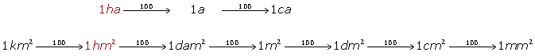

Ejercicios
Pasar a hectáreas:
211 943 a
211 943 : 100 = 2 119.43 ha
356 500 m²
356 500 : 10 000 = 35.65 hm² = 35.65 ha
0.425 km²
0.425 · 100 = 42.5 hm² = 42.5 ha
8 km² 31 hm² 50 dam²
8 · 100 + 31 + 50 : 100 = 731.5 hm² = 831.5 ha
91 m² 33 dm² 10 cm² =
91 : 10 000 + 33 : 1 000 000 + 10 : 100 000 000=
0.00913310 hm² = 0.00913310 ha

Área
La área es una medida de superficie agraria.
Una área equivale a un decámetro cuadrado.
1 a = 1 dam² = 100 m²
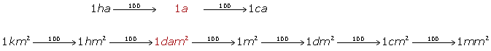

Centiárea

La centiárea es una medida de superficie agraria.
Una centiárea equivale a un metro cuadrado.
1 ca = 1 m²
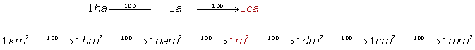

Ejercicio
Expresar en centiáreas:
15 hm² 24 dam² 60 dm² 72 cm² =
= 50 000 m² + 2 400 m² + 0.60 m² + 0.0072 m² =
= 52400.6072 m² = 52400.6072 ca
20.00351 km² + 4 700 cm² =
= 3510 m² + 0.47 m² = 3510.47 m² = 3510.47 ca
30.058 hm² − 3.321 m² =
= 580 m² − 3.321 m² = 576.679 m² = 576.679 ca
EJERCICIOS PARA REALIZAR
Recuerden realizarlos en su cuaderno:
- 345,567 Ha → a
- 9876 ca → Ha
- 456 a → ca
- 567 ca → a
- 123,456 Ha → a
- 23,234 a → Ha
- 345,23 a → ca
- 45,678 Ha → a
- 2345678 ca → ha
- 239876 ca → a
- 0,3456 Ha → a

